Беседа «Что такое Доброта?»
Ход беседы
Здравствуйте, ребята! Сегодня мы с вами поговорим о важном, нужном качестве, без которого человек не может называться человеком. И чтобы понять о чем пойдет наш разговор, послушайте стихотворение.

Слово это серьезное,
Главное, важное.
То, что значит оно,
Очень нужно для каждого.
В нем забота и ласка,
Тепло и любовь.
В нем стремленье
На помощь прийти вновь и вновь.
Это качество
В сердце у многих живет
И о боли других
Позабыть не дает.
И оно поважнее,
Чем лица красота.
Догадались, что это?
Сердец ДОБРОТА.
Психолог. О каком качестве пойдет речь?
Дети. О доброте.
- Да, сегодня мы будем говорить о доброте. А как вы думаете, ребята, что такое Доброта?... (ответы детей)
Я предлагаю вам обратить ваше внимание на экран и прочитать высказывания великих людей.
Ученики читают на доске:
Доброта - отзывчивость, сочувствие, дружеское расположение к людям; все положительное, хорошее, полезное.
(Л. Толстой)
Доброта - вещь удивительная. Она сближает, как ничто другое. Доброта избавляет нас от одиночества, душевных ран и непрошеных обид.
(В. Розов)
Психолог. Итак, Доброта - это человеческое качество, которое ценилось всегда, во все времена. А сейчас мы с вами поиграем в игру: «Вам нужно прочитать начало пословицы в первом столбике и найти конец пословицы во втором столбике».
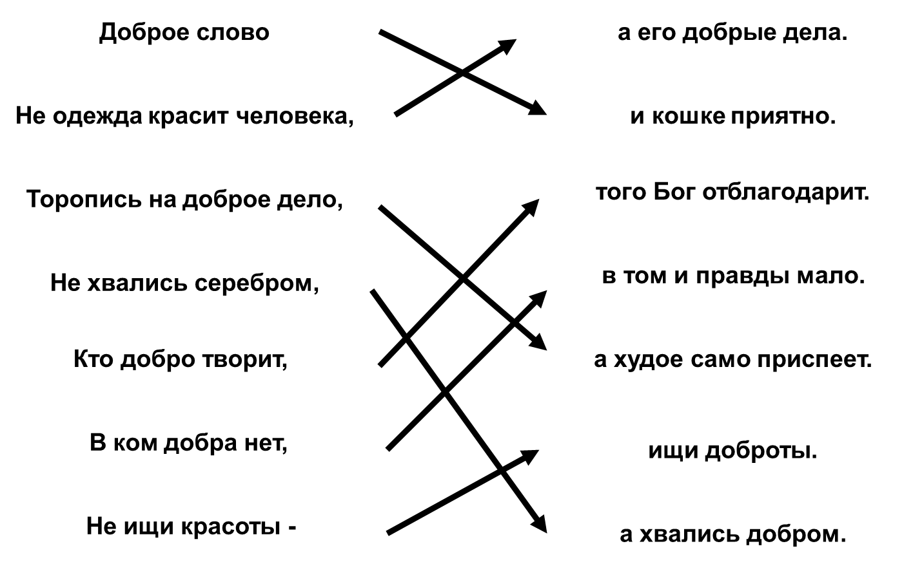
Молодцы, ребята! Как много пословиц вы знаете о доброте.
Даром ни одно доброе дело не пропадает. А.Неелова
Вспахал крестьянин свою полоску, заборонил ее и посеял. С утра до позднего вечера работал крестьянин в поле, чтобы было чем осенью прокормиться. Хорошие были у крестьянина всходы, быстро поднялась рожь и выгнала колос. Но тут на беду слишком рано наступила жара, начал колос желтеть и не давать зерну роста. «Ну, — думает крестьянин, — пропал мой урожай, как же я проживу теперь с детишками?» И что ни день, все в поле ходит, на небо посматривает — не пошлет ли Бог дождичка.
Вот как-то раз стоит он на своей полоске и горюет. Увидели его две маленькие дождевые капельки, и говорит одна капелька другой:
- Жаль мне мужичка, сколько труда приложил, а без дождя пропадает его рожь. Как бы помочь ему.
- Так-то так, — ответила другая капелька, — да что ты можешь сделать. Посмотри, какая ты крошечная — тебе не смочить и самой маленькой травки.
- Правда твоя, — согласилась капелька, — а все же, может быть, хоть немного утешу беднягу.
Посмотрела ей вслед другая капелька и подумала:
- Не хочу от нее отставать, пойду и я за ней.
И вот упали обе капельки — одна крестьянину на лоб, другая — на колос ржи.
- Слава тебе, Господи, дождь собирается, — обрадовался крестьянин; — не останусь я теперь без хлеба.
Тем временем собралось много-много дождевых капелек и принялись толковать о том, как обрадовался крестьянин их подружкам.
- Пойду и я порадую мужичка, — надумала, наконец, одна из капелек.
- И я! И я! И я! — послышалось со всех сторон и капельки дружно брызнули на землю.
Поправилась рожь, стала хорошо наливать зерно, снял крестьянин со своей полоски богатый урожай. Да, не пожалей его маленькая дождевая капелька и не собрать бы ему и семян со своей полоски, Пришлось бы всю зиму с семьей голодать.
Вопросы к сказке:
- Почему капелька пожалела крестьянина?
- Какой была мама добрых капелек? Чему она учила своих деток?
- Перечислите всех, чья доброта помогает расти вам, ребята.
(Доброта родителей, бабушек и дедушек, воспитателей и учителей, друзей и подружек и т.д.)
-Давайте подумаем, какие слова мы можем образовать от слова добро?
Давайте обратим внимание на доску. На доске изображен цветок Доброты. На каждом лепестка этого цветка написано слово, образованное от слова Добро. Дети рассматривают цветок, читают на лепестках слова (доброжелательный, добродетельный, добродушный, добросовестный, добросердечный, добропорядочный, добронравный, добро, доброта, добродетель).
-Ребята, как вы думаете, легко ли быть по-настоящему добрым?
Дети. Нет.
Учитель. Действительно, научиться по-настоящему быть добрым трудно. Путь к доброте долгий, нелегкий. На нем человека ожидают взлеты и падения, спуски и подъемы, чередования зла и добра. У каждого человека, большого и маленького, свой путь к доброте.
Учитель. Сейчас я вам прочитаю отрывки из двух рассказов. Послушайте их внимательно.
Ситуация 1.
Ученик, возвращаясь из школы, увидел, как старушка, поставив на скамейку тяжелый пакет, не могла отдышаться. Он подошел к ней и предложил ей помощь. Мальчик помог донести груз, хотя ему было не по пути.
В следующий раз, торопясь в школу, он увидел на перекрестке старика, который никак не решался перейти улицу. Школьник подошел к нему, взял за руку и перевел на другую сторону улицы. Дедушка собрался поблагодарить его, но мальчика возле него не оказалось.
Ситуация 2.
Когда старушка-соседка попросила мальчика отнести и сдать в магазин бутылки из-под кефира, он согласился, но сказал, что за это она должна чем-то отблагодарить его.
-Ребята, проанализируйте эти ситуации и скажите: по каким мотивам совершилось доброе дело?
Дети. В первом случае - бескорыстно, а во втором - с выгодой для себя.
Учитель. Как вы считаете, сможет ли второй мальчик бескорыстно делать добро людям?
Дети. Нет.
Учитель. Как бы вы поступили на месте мальчиков?

Творите добро ради самого добра, будьте в этом бескорыстны!

Сейчас мне хотелось бы показать вам отрывок из мультфильма, об одной девочке по имени Женя, которая тоже знает, что такое доброта. Итак, внимание на экран.

Учитель. Итак, ребята, кому и как помогла девочка в этой сказке?
Дети отвечают.

Итак, о чем мы с вами сегодня говорили? О доброте.
Так что же такое доброта, ребята?
И в завершении нашей с вами беседы, мне хотелось бы вам пожелать, ребята, чтобы вы в своей жизни делали как можно больше добрых поступков, и чтобы в сердце каждого из вас хранилось это прекрасное качество – доброта.

